

27 октября 2026 г. | г. Москва

Коммерческое предложение
Шредер для жестких дисков и ноутбуков Office Kit HD32
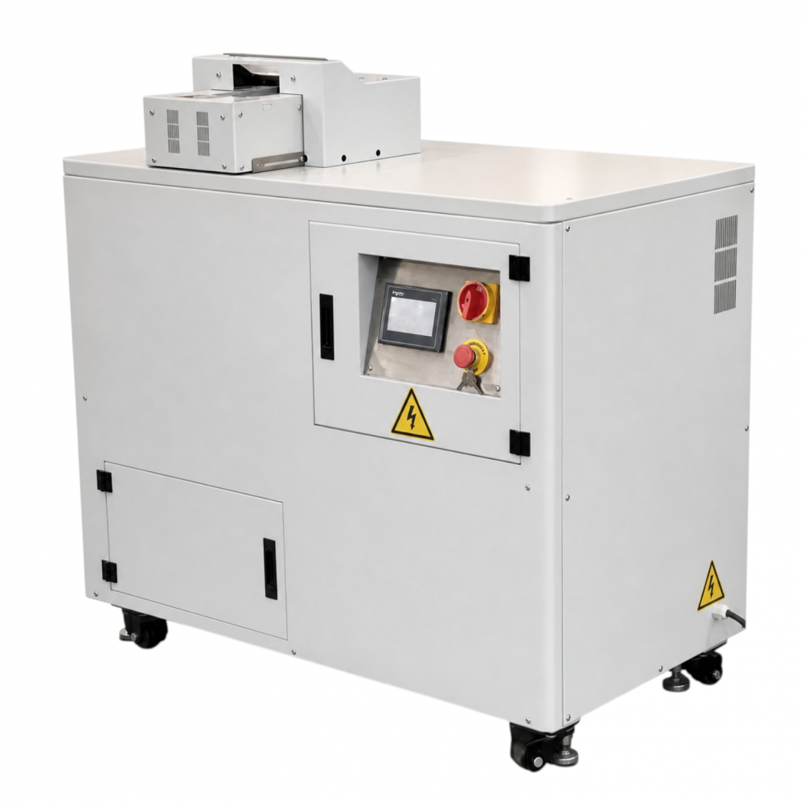 | Описание:  Office Kit HD32 — надёжное решение для полного уничтожения данных.  Шредер Office Kit HD32 предназначен для безопасного уничтожения информации с цифровых носителей. Устройство эффективно перерабатывает жёсткие диски, SSD, CD‑диски, дискеты, а также мобильные телефоны, планшеты и iPad — в том числе целые ноутбуки.  Модель отвечает требованиям стандарта безопасности DIN66399 H4, гарантируя надёжную защиту конфиденциальных данных. Конструкция включает планетарный редуктор, двухвальную систему измельчения с высокопрочными лезвиями, сенсорный экран и интеллектуальную систему управления на базе ПЛК — это обеспечивает не только высокую эффективность работы, но и безопасность оператора.  Производительность устройства — свыше 200 жёстких дисков в час. В результате измельчения фрагменты носителей имеют размер около 18 мм (произвольная форма), что полностью исключает возможность восстановления данных.

Параметры | Значение
Пропускная способность, кг/час: | Производительность жестких дисков в час: более 240 шт
Емкость корзины, л: | бункер на 40 литров
Скорость резки, мм/сек.: | 10 секунд -1 жесткий диск
Мощность, Вт: | 3 кВт
Реверс: | Да
Ролики для передвижения: | Да
Высота, мм: | 1190
Ширина, мм: | 1140
Глубина, мм: | 630
Вес, кг: | 580

Фактические параметры товара могут отличаться от заявленного производителем в технической документации как в большую, так и в меньшую сторону в пределах допустимой погрешности не более 10%.
Это в равной степени относится как к размеру частиц, так и к уровню шума, скорости и количеству уничтожаемых листов. Данная погрешность является технологической нормой и не считается дефектом.
На изменение параметров может оказывать влияние плотность уничтожаемой бумаги и фактическое напряжение в сети.

Цена:
Гарантия:
Сроки поставки товара:
Срок действия ценового предложения:

Генеральный директор Миронов Б.Б.

